**Dev系统开发手册**

# 开发必读

## 新增主模块数据刷新列表

top.winui.window.tablelaod({id:'22'});

 /**提交成功 */

    function submitsuccess(json) {

        if (json.Result) {

            top.winui.window.msg('操作成功', {

                icon: 1

            },function(){

                closeWin();

                top.winui.window.tablelaod({id:'22'});

            });

        } else {

            msg(json.msg)

        }

    }

上图的{id:22}是当前模块的系统ID。

## 请求后台API路径配置、以及相关参数配置

**配置文件路径：**

**路径1：**src\lib\winui\ devsetter.js

**路径2：**src\lib\devextend\ devsetter.js

以上两个文件内容一致，配置完其中一个直接拷贝就可以。用最多的覆盖最少的。未来会处理合并调用一个

# 常见错误

## 列表请求返回405 Method Not Allowed

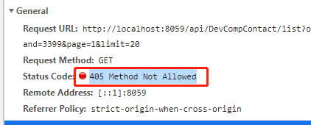

原因市由于table 请求方式要求是post方式。加入如下代码

 ,method: 'POST'

 ,contentType: 'application/json'

## 登录超时失效,退出重新登录，"code":1001

1. 由于后台采用令牌校验。超过30分钟自动失败，

2、使用我自己简单封装的ajax。否则需要ajax里添加headers

{"code":1001,"msg":"登录超时失效,退出重新登录","count":0,"result":true,"otherValue":null,"tag":0}

**注意事项：**

1、使用我封装的ajax只需要将$.ajax 换成 wooutil.devajax

1. 如果超时想退出，请在ajax的success方法里调用 wooutil.devloginout(res)

## 关于AutoMapper 使用 Ignore 失效问题，值是null

**配置文件：**.ForMember(a => a.AddDateTime, opt => opt.Ignore())

**原因是：**如下写法

IMapper.Map<DevCompcontactDTO, DevCompcontact>(infodto)

**而需要修改成如下写法：**

var saveinfo= _IMapper.Map<DevCompcontactDTO, DevCompcontact>(infodto, cinfo);